**国际布克奖译者、萨洛扬奖作者**

**詹妮弗·克罗夫特（Jennifer Croft）**

**作者简介：**

**詹妮弗·克罗夫特（Jennifer Croft）**将诺贝尔文学奖得主奥尔加·托卡尔丘克的《云游》（*Flights*）由波兰文译为英文，并因此获得国际布克奖。此外，她的著作《思乡》（*Homesick*）也曾获得萨洛扬奖，并节选见刊《纽约时报》《洛杉矶书评》《巴黎评论日报》等。

詹妮弗拥有美国西北大学比较文学研究博士学位和爱荷华大学文学翻译硕士学位。更多信息请访问作者个人网站[Literary (croftwork.net)](https://croftwork.net/)，或关注@jenniferlcroft（Instagram和Twitter同名）。

**主要作品：**

长篇小说：

**《思乡》（*Homesick*）**，2019

**《消失的伊蕾娜·雷伊》（*The* *Extinction of Irena Rey*）**，2024

**中文书名：《思乡》**

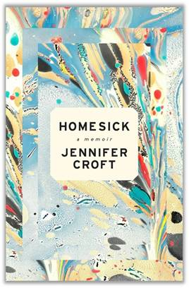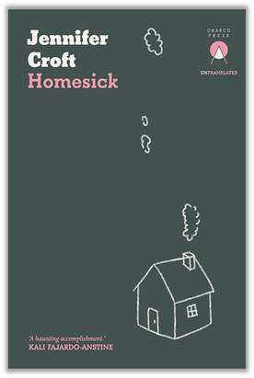

**英文书名：HOMESICK**

**作 者：Jennifer Croft**

**出 版 社：The Unnamed Press**

**代理公司：Curtis Brown US/ANA/Conor**

**页 数：256页**

**出版时间：2019年9月**

**代理地区：中国大陆、台湾**

**审读资料：电子稿**

**类 型：文学小说**

**版权已授：波兰、阿根廷、韩国、沙特**

**·2020年威廉·萨洛扬国际写作奖获奖作品**

**·入选2023年英国女性小说奖长名单**

**·提名詹姆斯·泰特·布莱克纪念奖（James Tait Black Prize）**

**·2019年BuzzFeed网站与《泰晤士报文学增刊》最佳图书榜单已收录**

**·《太平洋标准》（*Pacific Standard*）“秋季必读”榜单已收录**

**·《巴黎评论》（*The Paris Review*）编辑精选**

**·《纽约时报》、美国全国公共广播电台（NPR）、《洛杉矶书评》（LARB）好评如潮**

**内容简介：**

**《思乡》这部小说讲述了一名获奖翻译家的成长故事，其中不仅包含了与语言相关的内容，如学会热爱语言的各种形式、语言的治愈作用，而且展现了同理心与姐妹情中的承诺和危险。**

艾米（Amy）和佐伊（Zoe）两姐妹在俄克拉荷马州长大，她们没有上学，而是选择接受家庭教育，其中的原因出人意料：佐伊体弱多病，患有极为罕见的癫痫，她的童年是在医院与手术台上度过的；与此同时，艾米的心智却茁壮成长，她展现出一种与生俱来的能力，能够在家庭生活的烦恼之外拼凑出新世界的模样，并率先用语言来探索它。艾米的初恋是她的俄语老师萨沙（Sasha），但从15岁进入大学就读开始，她的生活便发生了翻天覆地的变化，开始迎来一个接一个的悲剧结局。

**媒体评价：**

“克罗夫特的这本书如诗如画、余韵悠长，用智慧、优雅和敏感的笔触，探索了图文之间的相互作用，以及姐妹之间的复杂情谊。凄美、新颖、独一无二。”

——《科克斯书评》

“这本了不起的佳作奇迹般地向读者传达了无法翻译的内容，在书中，作者克罗夫特走过艾米饱受折磨的来时路，追问我们应该在多大程度上、以何种方式对所爱之人的生活负责。在努力回答这些问题的过程中，艾米认识到爱的力量究竟有多强，以及这种强大力量的局限性。”

——《前言书评》（*Foreword Reviews*）

“在这本图文结合的回忆录中，克罗夫特探究了慢性疾病是如何折磨与耗尽一个家庭的……《思乡病》是一本令人心碎的、前卫的、多模态融合的成长回忆录。”

——《书单》杂志

“这本附带照片的绝美回忆录是一位女性写给姐妹的情书，一曲对语言的赞歌，也是一个关于奉献和灾难的故事。”

——《Shelf Awareness》

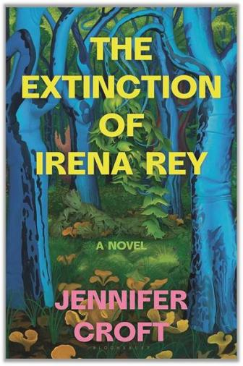**中文书名：《****消失的伊蕾娜·雷伊》**

**英文书名：THE EXTINCTION OF IRENA REY**

**作 者：Jennifer Croft**

**出 版 社：Bloomsbury Publishing US & Scribe UK**

**代理公司：Curtis Brown US/ANA/Conor**

**页 数：304页**

**出版时间：2024年3月**

**代理地区：中国大陆、台湾**

**审读资料：电子稿**

**类 型：文学小说**

**版权已授：西班牙、波兰、葡萄牙**

**·全美畅销书**

**·《人物》（*People*）杂志3月精选榜单已收录**

**·《NYLON》杂志3月必读榜单已收录**

**·登上《纽约杂志》、《名利场》、《ELLE》、《Bustle》杂志**

**·《纽约时报》、《华盛顿邮报》、《卫报》、《纽约书评》、《芝加哥书评》、《大西洋月刊》好评如潮**

**·耶洗别读书俱乐部（Jezebel Book Club）5月精选**

**·入选美国全国公共广播电台（NPR）2024最爱小说读物**

**·Indie Next图书榜单3月精选**

**内容简介：**

**这是一部引人入胜、令人陶醉的小说，讲述了八名译者寻找失踪于波兰原始森林的世界知名作家的故事，作者为国际布克奖获奖译者，曾获得英国女性小说奖最终入围。**

八名译者来到地处波兰与白俄罗斯边境的一栋林间小屋，这栋房子属于世界知名作家伊蕾娜·雷伊（Irena Rey），他们此行正是为了翻译她的代表作《灰色声名》（*Gray Eminence*）。然而，短短几天后，他们发现，伊蕾娜竟然凭空消失了。

译者们虽然来自八个不同的国家，但他们对于所爱作家的崇敬之心是相同的。因此，他们开始调查她在持续创作的同时可能去了哪里。一行人探索了这座布满青苔、古树环绕的避世居所，研究了其中保存的奇珍异宝和大量手稿，试图从中寻找线索。然而，这样的调查却让他们毫无防备地撞破了伊蕾娜·雷伊的秘密，以及她设下的骗局。在这场与世隔绝、如痴如狂的梦境中，译者们被迫面对彼此间的分歧，人也变得愈发偏执。很快，他们就被卷入了一张充满纷争和欲望的网中，这不仅威胁到了他们的工作，也威胁到了他们喜爱的作者本人的命运。

本书为获奖翻译家兼作家詹妮弗·克罗夫特（Jennifer Croft）的第二部作品，内容幽默风趣、发人深省，是对艺术、名人、自然界和语言力量的一次精彩审视。这是一场难忘的、令人手不释卷的冒险之旅，在欧洲最后的荒野大地，一小撮来自全球各地的人物直面爱意、毁灭和创造带来的冲击，并为之震撼不已。

**媒体评价：**

“克罗夫特为我们讲述了一个带些黑色幽默味道的悬疑故事，主角是一位国际知名作家和她的一众译者……阅读此书是一种奇妙的享受。”

——《出版者周刊》，星级书评

“（《消失的伊蕾娜·雷伊》）是一场元文本盛宴，会让读者在结局之后依旧念念不忘。”

——《图书馆杂志》，星级书评

“言辞辛辣，看得人欢喜不已。”

——《书单》杂志，星级评论

“天哪，《消失的伊蕾娜·雷伊》这本书简直令人难以置信，它是那样奇特、通透又狡黠，很难把它归入某个特定的类别。真是一本让人爱不释手的好书……情节令人疯狂、词句和行文漂亮，这些特质合起来就是一场狂欢。”

——《纽约时报》

“克罗夫特的文字力透纸背。”

——奥尔加·托卡尔丘克（Olga Tokarczuk），诺贝尔文学奖得主，著有《云游》（*Flights*）和《犁过尸骨》（*Drive Your Plow Over the Bones of the Dead*）

“克罗夫特……在谈到译者与作者间的奉承与顺从时，总是能用黑色幽默予以讽刺。同时，在玩笑的外表下，她也深刻地讨论了翻译的哲学意义。”

——《科克斯书评》

**感谢您的阅读！**

**请将反馈信息发至：版权负责人**

**Email**：**[Rights@nurnberg.com.cn](mailto:Rights@nurnberg.com.cn)**

安德鲁·纳伯格联合国际有限公司北京代表处

北京市海淀区中关村大街甲59号中国人民大学文化大厦1705室, 邮编：100872

电话：010-82504106, 传真：010-82504200

公司网址：[http://www.nurnberg.com.cn](http://www.nurnberg.com.cn/)

书目下载：<http://www.nurnberg.com.cn/booklist_zh/list.aspx>

书讯浏览：<http://www.nurnberg.com.cn/book/book.aspx>

视频推荐：<http://www.nurnberg.com.cn/video/video.aspx>

豆瓣小站：<http://site.douban.com/110577/>

新浪微博：[安德鲁纳伯格公司的微博_微博 (weibo.com)](https://weibo.com/1877653117/profile?topnav=1&wvr=6)

微信订阅号：ANABJ2002

